ERRORES DELICIOSOS
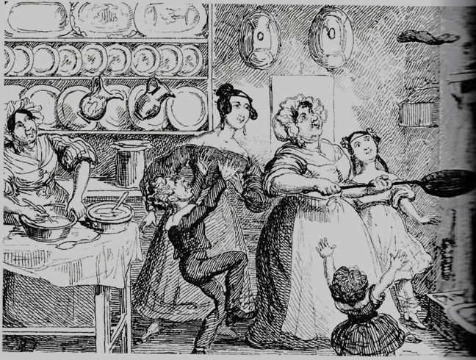
El origen de algunos platos que hoy disfrutas con placer fue un error en la cocina. También el de productos de los lineales de supermercados.

Te metiste en la cocina a hacer un guiso y salió un desaguisado, ¿te suena ? Lo de que uno vaya a preparar un plato y salga un desastre es una cosa muy común. Sin embargo hay veces que ese error se transforma en un platazo y surge algo completamente inesperado. Unos errores deliciosos que acaban convirtiéndose en platos mara-villosos.
De despiste a delicia
Las chapuzas en la cocina han dado lugar a platos conocidos mundial-mente, como puede ser la tarta Tatin. Las hermanas Stéphanie y Caroline Tatin habían heredado de su padre un hotel al sur del Orleans. Un día de mucha tarea Caroline se despistó con unas manzanas y quedaron muy tostados. Para no tirar la fruta, la cocinera decidió ponerle encima una masa hecha con harina y darle la vuelta antes de servirla. Y así nació la tarta Tatin, toda una delicia para las papilas gustativas.
Hay otro postre que también surgió por error. Nos referimos a las crêpes Suzettes, las crepes con azúcar y zumo de naranja… La historia arranca en 1895 con Henri Charpentier como protagonista ; el chico tenía entonces 14 años y trabajaba en el Café de Paris en Montecarlo. Un día pasó por allí el Príncipe de Gales, futuro rey Eduardo VII de Inglaterra, y el chico quiso lucirse con un postre nuevo, pero tuvo un accidente y los crêpes se incendiaron. Al apagar el fuego, probó los susodichos y le encantó el resultado… y al Príncipe también, que prguntó cómo se llamaba ese postre. Charpentier contestó que “crêpes princesse (princesa)”. Al lado del futuro rey estaba la hija de un acompañante de la comitiva real, de nombre Suzette, y de esta forma el dulce pasó a denominarse así.
LAS HOJUELAS DE MAIZ DE KELLOGG’S O LAS PATATAS TIPO CHIPS FUERON RESULTADO DE SENDOS ERRORES

Otro error supuso el nacimiento de las patatas soufflé. Estamos en 1837 y se inaugura la línea ferroviaria a París, a la que asiste la reina María Amelia de Borbón-Dos Sicilias. En el menú del restaurante donde iban a comer había patatas fritas pero, tras ya haberlas puesto en la sartén, advirtieron al cocinero de que el tren llegaba con retraso. “Entonces las patatas se quedaron en reposo. Cuando al final avisaron al cocinero de que ya llegaba la comitiva real, volvió a meter las patatas en aceite aún más caliente, temiendo que no quedaran suficientemente hechas. Y se inflaron. Y así nacieron las patatas soufflé”, explica Jaime Lieberman, de Spoonik Barcelona.

De errores a productos exitosos
Muchos productos de los lineales de los supermercados tienen su origen en un despiste. Por ejemplo, las cookíes de chocolate. Ruth Graves Wakefield, que tenía una casa de huéspedes, Toll House Inn, en un pueblo de Massachusetts, quería hacer galletas de mantequilla con chocolate, pero le faltaba este ingrediente así que echó mano de una barra de chocolate que troceó, pensando que se acabaría derritiendo. Sin embargo el chocolate quedó en trozos. La galleta se convirtió en un éxito y la receta acabó apareciendo en los periódicos locales.

Uno de los aperitivos inter-nacionales por excelencia tuvo

también su origen en un error. Las patatas fritas tipo chips nacieron en un restaurante de Saratoga Springs. Un cliente descontento devolvió un plato alegando que las patatas que le habían puesto no estaban lo suficientemente crujientes (en realidad estaban demasiado gruesas). Eso llevó al cocinero, George Crum, a preparar unas tan finas que costaba pincharlas con el tenedor y el resultado encantó al cliente. Otra versión defiende que fue la hermana del cocinero quien las inventó al dejar caer por descuido una rodaja de patata en el aceite caliente. En 1894 los hermanos Will Keith y John Harvey Kellogg trabajaban en un hospital de Michigan buscando alimentos saludables para los pacientes. Will dejó por error un poco de trigo hervido sin almacenar y cuando lo vieron pensaron que ya estaba es- tropeado pero en lugar de tirarlo intentaron aplanar la masa pero ésta se rompió. Decidieron entonces tostar esos restos y dárselos a los pacientes que tenían problemas estomacales: las hojuelas tostadas de trigo – ya sabes como nació Kellogg's – fueron un éxito y ellos empezaron a experimentar con otros cereales como, por ejemplo, el maíz.
Y, para terminar, una salsa, la Worcestershire: a principios del siglo XIX Lord Sandys regresó a su país tras vivir en la India. Quiso crear una receta con las especias que había conocido y para ello contrató a dos químicos, John Lea y William Perrins. Sin embargo, el resultado no les gustó y acabaron abandonan- do los frascos con el brebaje. Pero años después lo probaron y les encantó el resultado: el proceso de fer- mentación había cambiado su sabor original. Así fue como Lea y Perrins empezaron a embotellar su mezcla de vinagre y especias.

